新科研管理系统结项操作流程

1.新科研管理系统“科研办事大厅”-“项目”-“项目结项申请”。
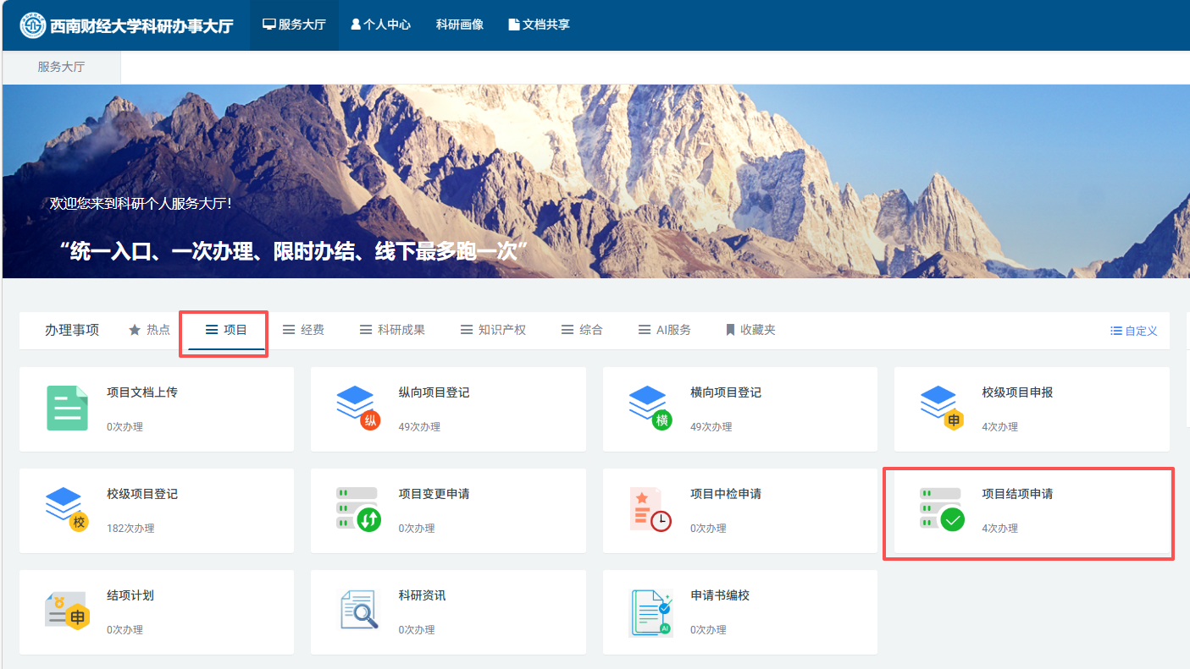
2.进入项目结项申请页面后点击“立即办理”。
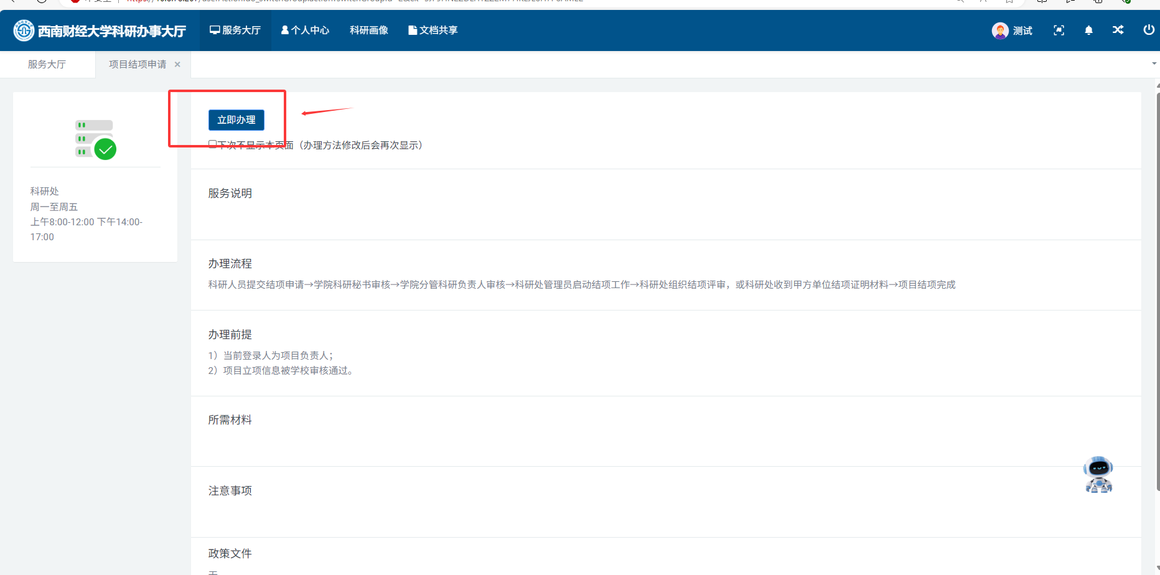
3.进入待结项项目列表选择需结项的项目，点击“结项”。
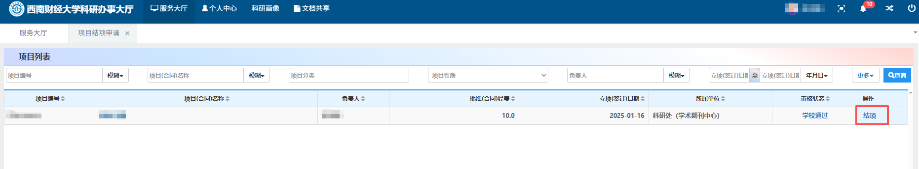
- 进入项目结项页面，按学院要求填写相关内容并上传附件（附件非必填，此处附件仅审核人及科研处相关管理人员可见，如有未发表不方便线上提交的，可线下提交学院审核），点击“提交”。
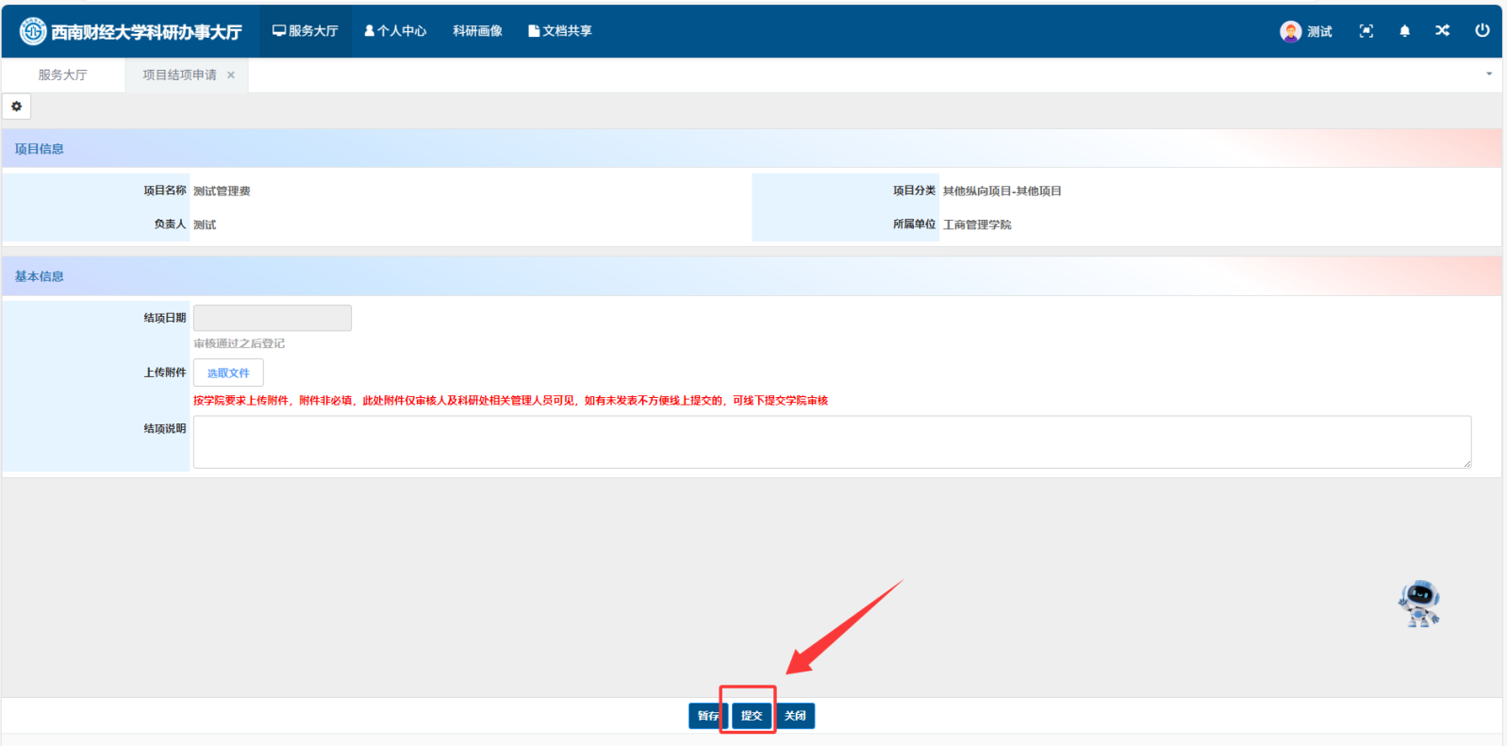
5.审核及结项流程：
科研人员提交结项申请→学院科研秘书审核→学院分管科研负责人审核→科研处管理员启动结项工作→科研处组织结项评审，或科研处收到甲方单位结项证明材料→项目结项完成。（请办理结项的老师务必提醒学院科研秘书和学院分管科研负责人及时审核。）

6.备注：
如果结项后，结项证书由项目管理单位直接发给了项目负责人，请负责人将结项证书补充上传在项目文档中，并请科研秘书通知科研处相关管理人员。
